**הסנפת תעבורת רשת של פרוטוקול שרת-לקוח**

במסמך זה נסביר את הפקטות שהסנפנו ע"י wireshark שממחישות את תהליך הlogin-אותנטיקציה של הclient ל-server

שלב 1: לאחר יצירת socket connection השרת שולח ללקוח  
 הודעת “Welcome! Please log in.”

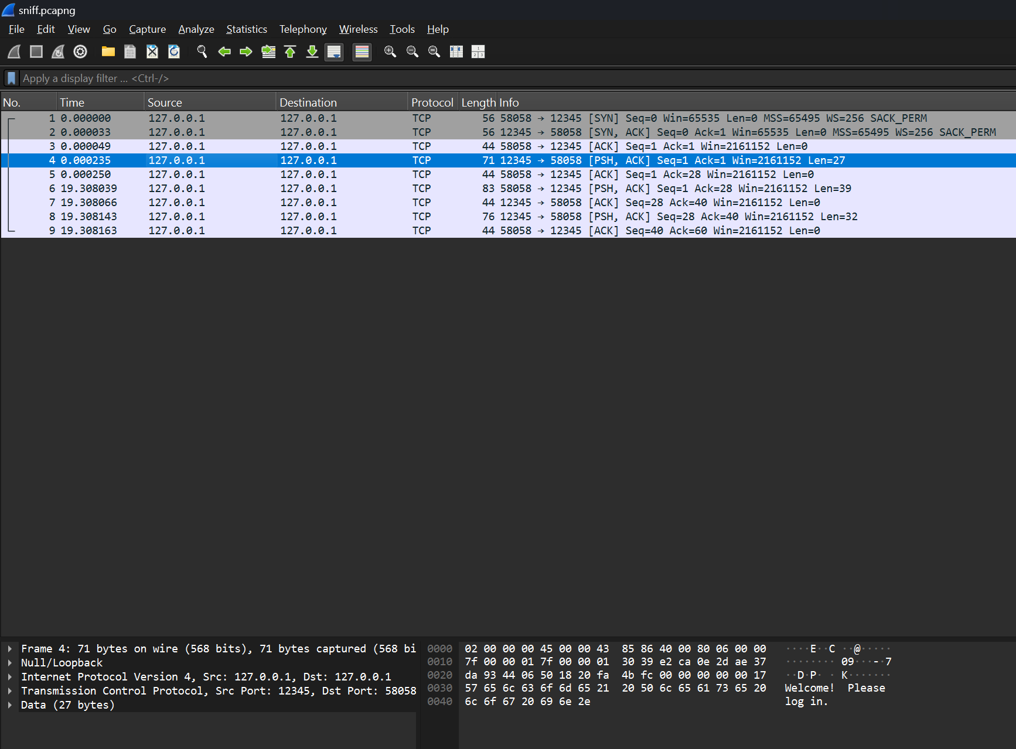

שלב 2: הלקוח שולח לשרת את פרטי האותנטיקציה שלו – שם משתמש וסיסמה בפורמט   
User: Bob Password: simplepass  
בנוסף, ניתן לראות את ה-header שהפרוטוקול מוסיף AUTH וכך השרת יודע לפרסר את סוג ההודעה והמידע הנלווה.

שלב 3 : השרת עונה ללקוח על הצלחת ההתחברות על ידי פקטה שבה יש header של הפרוטוקול SUC המייצג את success, כלומר תהליך האותנטיקציה הצליח  
לאחר ה-header מופיעה ההודעה שבה השרת מברך לשלום את המשתמש שחזר לsession חדש

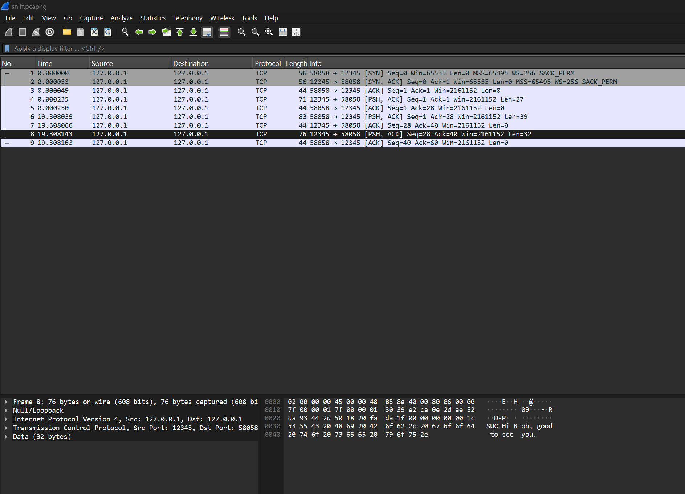

כעת, הלקוח יכול לשלוח פקודות לביצוע לשרת כמבוקש בתרגיל ובזה תם תהליך האותנטיקציה לשרת.